מידות נישה להתקנת ליבות קמין חשמלי Classic Flame
סדרה 042FGL
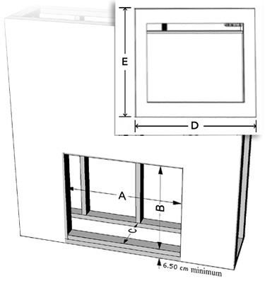

E | D | דגם מסגרת | C - עומק | B - גובה | A - רוחב | דגם ליבה
גובה מסגרת | רוחב מסגרת |  | עומק | גובה פנימי | רוחב פנימי
57.5 | 90 | Frame-32" | 25.5 | 53 | 87 | 32"ליבה

יש להשאיר כ10 ס"מ נפח פנוי בתוך הנישה מעל הליבה ובצדדיה.
10 ס"מ

